Лабораторная работа №7

Командная оболочка Midnight Commander

Латыпова Диана. НФИбд-02-21

Содержание

# 1 Цель работы

Освоение основных возможностей командной оболочки Midnight Commander. Приобретение навыков практической работы по просмотру каталогов и файлов; манипуляций с ними

# 2 Задание

7.3.1. Задание по mc

1. Изучите информацию о mc, вызвав в командной строке man mc.
2. Запустите из командной строки mc, изучите его структуру и меню
3. Выполните несколько операций в mc, используя управляющие клавиши (операции с панелями; выделение/отмена выделения файлов, копирование/перемещение файлов, получение информации о размере и правах доступа на файлы и/или каталоги и т.п.)
4. Выполните основные команды меню левой (или правой) панели. Оцените степень подробности вывода информации о файлах.
5. Используя возможности подменю Файл, выполните:

– просмотр содержимого текстового файла;

– редактирование содержимого текстового файла (без сохранения результатов редактирования);

– создание каталога;

– копирование в файлов в созданный каталог.

1. С помощью соответствующих средств подменю Команда осуществите:

– поиск в файловой системе файла с заданными условиями (например, файла с расширением .c или .cpp, содержащего строку main);

– выбор и повторение одной из предыдущих команд;

– переход в домашний каталог;

– анализ файла меню и файла расширений.

1. Вызовите подменю Настройки . Освойте операции, определяющие структуру экрана mc (Full screen, Double Width, Show Hidden Files и т.д.)

7.3.2. Задание по встроенному редактору mc

1. Создайте текстовой файл text.txt.
2. Откройте этот файл с помощью встроенного в mc редактора.
3. Вставьте в открытый файл небольшой фрагмент текста, скопированный из любого другого файла или Интернета.
4. Проделайте с текстом следующие манипуляции, используя горячие клавиши:

4.1. Удалите строку текста.

4.2. Выделите фрагмент текста и скопируйте его на новую строку

4.3. Выделите фрагмент текста и перенесите его на новую строку.

4.4. Сохраните файл.

4.5. Отмените последнее действие.

4.6. Перейдите в конец файла (нажав комбинацию клавиш) и напишите некоторый текст.

4.7. Перейдите в начало файла (нажав комбинацию клавиш) и напишите некоторый текст.

4.8. Сохраните и закройте файл.

1. Откройте файл с исходным текстом на некотором языке программирования (например C или Java)
2. Используя меню редактора, включите подсветку синтаксиса, если она не включена, или выключите, если она включена.

# 3 Выполнение лабораторной работы

**7.3.1. Задание по mc**

1. В командной строке ввела man mc (рис. 1)

Рис. 1: man mc

Рис. 1: man mc

1. Просмотрела справку о команде mc (рис. 2)

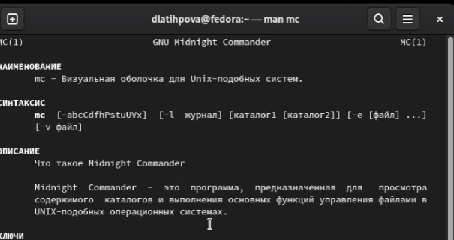

Рис. 2: Справка mc

Запустила mc(рис. 3)

Рис. 3: Запуск mc

Рис. 3: Запуск mc

1. Просмотрела расширенный формат списка файлов(рис. 4).

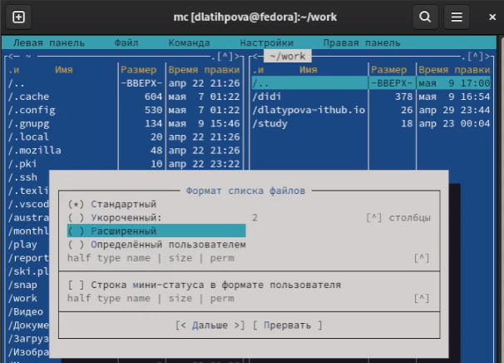

Рис. 4: Расширенный формат списка файлов (1)

Он выдал нам информацию о размере, владельце, группе, время правки и правах доступа на файлы и/или каталоги (рис. 5):

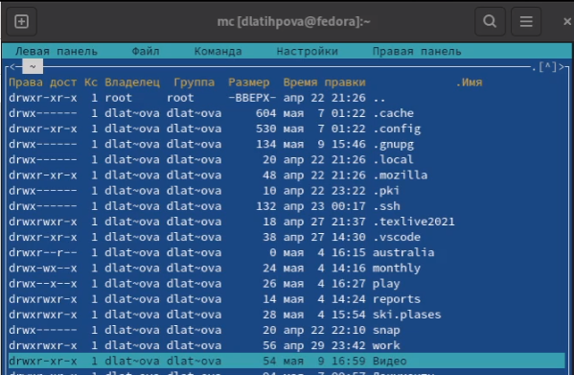

Рис. 5: Расширенный формат списка файлов (2)

1. Далее выполнила основные команды левой панели (опустим их в отчете). Просмотрела другие форматы списка файлов(рис. 6)(рис. 7)(рис. 8):

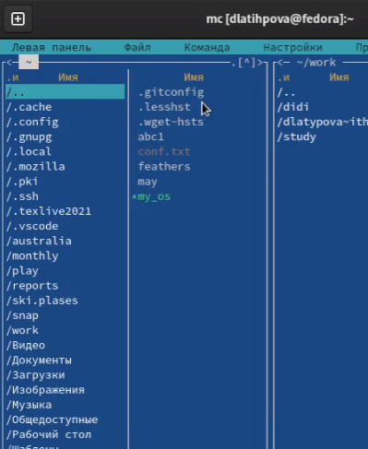

Рис. 6: Формат списка файлов (1)

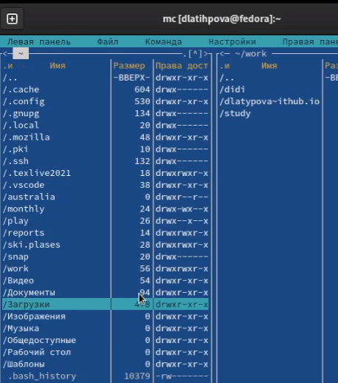

Рис. 7: Формат списка файлов (2)

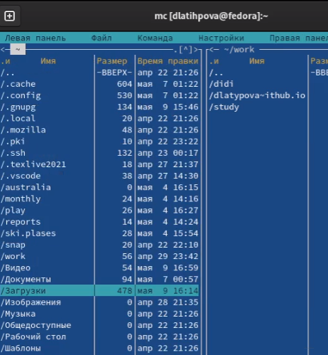

Рис. 8: Формат списка файлов (3)

1. Используя возможности подменю Файл, я просмотрела содержимое текстового файла conf.txt, нажав на клавишу F3 (рис. 9)(рис. 10):

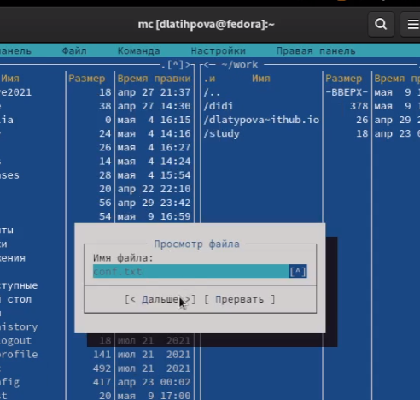

Рис. 9: Содержимое текстового файла (1)

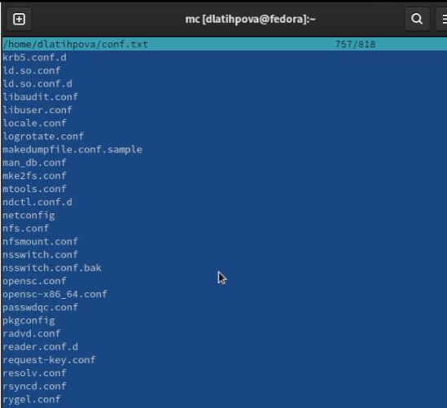

Рис. 10: Содержимое текстового файла (2)

С помощью клавиши F4 открыла редактирование содержимого текстового файла (без сохранения результатов редактирования)(рис. 11):

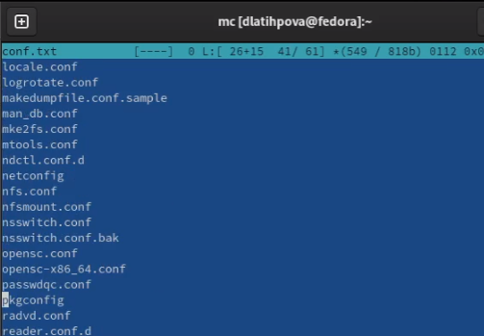

Рис. 11: Редактирование содержимого текстового файла

Создала каталог nka, нажав на клавишу F7(рис. **¿fig:012?**):

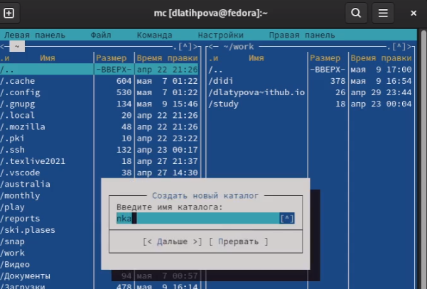

Скопировала созданный файл bhf в созданный каталог nka с помощью F5(рис. 12)(рис. 13):

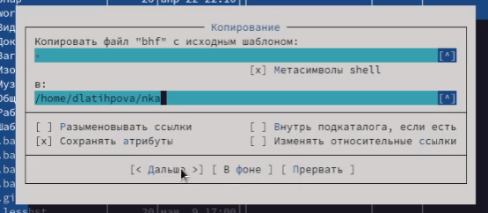

Рис. 12: Копирование файла в каталог (1)

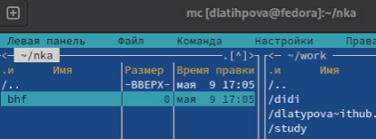

Рис. 13: Копирование файла в каталог (2)

1. С помощью соответствующих средств подменю Команда осуществила поиск в файловой системе файла с расширением .txt, затем с содержимым main(рис. 14)(рис. 15):

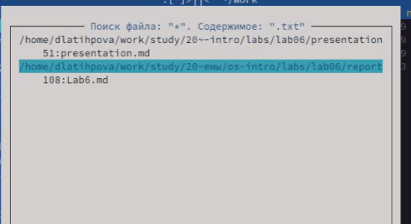

Рис. 14: Поиск файлов .txt

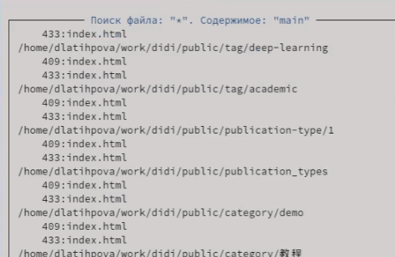

Рис. 15: Поиск файлов main

Просмотрев историю командной строки, повторила предыдущую команду (у меня- touch)(рис. 16)(рис. 17)

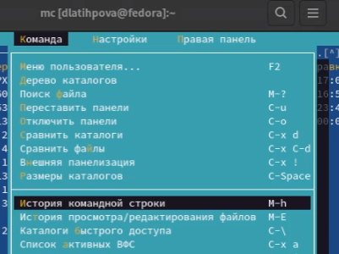

Рис. 16: История командной строки (1)

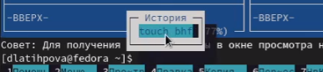

Рис. 17: История командной строки (2)

Проанализировала (рис. 18) файл меню (рис. 20) и файл расширений(рис. 19).

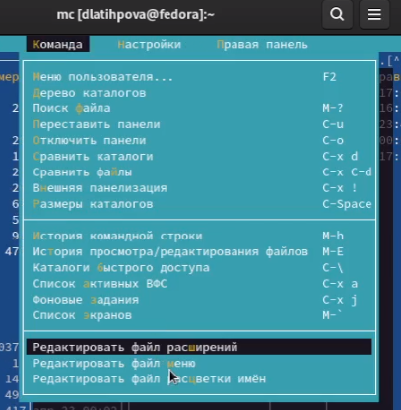

Рис. 18: Команда

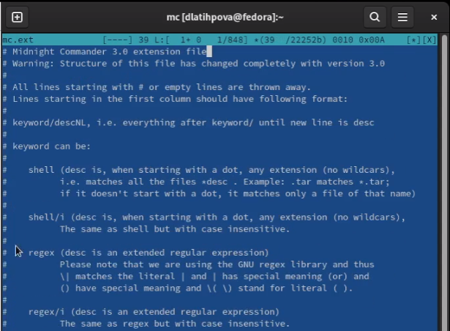

Рис. 19: Файл расширений

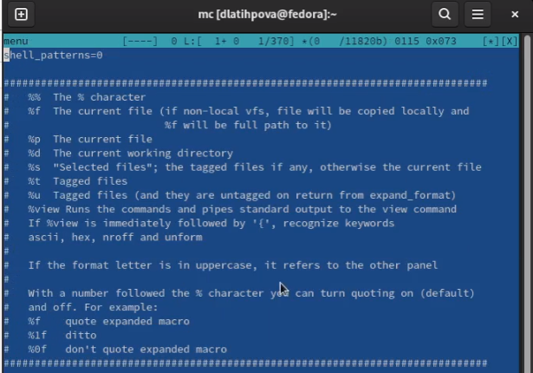

Рис. 20: Файл меню

1. Вызвала подменю Настройки . И освоила операции, определяющие структуру экрана mc (Full screen, Double Width, Show Hidden Files и т.д.) (опустим этот момент в отчете, в видео все есть)(рис. 21)

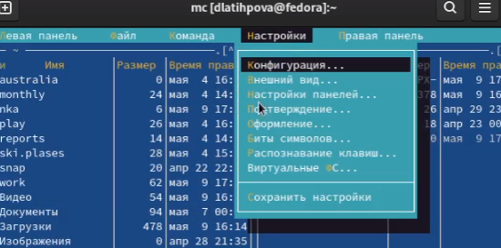

Рис. 21: Подменю Настройки

**7.3.2. Задание по встроенному редактору mc**

1. Создала текстовый файл text.txt(рис. 22)

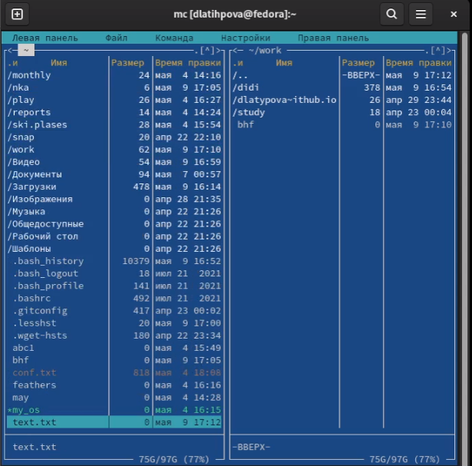

Рис. 22: Создание text.txt

1. Открыла созданный файл с помощью F4(рис. 23)

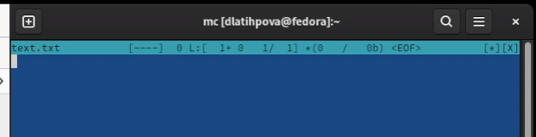

Рис. 23: Открытие файла для редактирования

1. Далее вставила (Shift+Ins) в открытый файл небольшой фрагмент текста, скопированный из контрольных вопросов ниже лабораторной работы 7(рис. 24)

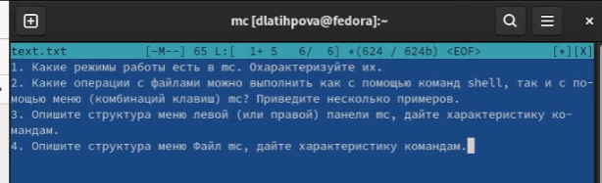

Рис. 24: Вставка фрагмента

1. И проделала с текстом следующие манипуляции, используя горячие клавиши:

Удалила первую строку текста с помощью Ctrl+y(рис. 25)

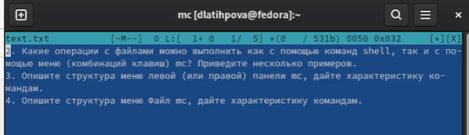

Рис. 25: Удаление первой строки

После чего выделила фрагмент текста и перенесла его на новую строку с помощью F6+Enter(рис. 26)

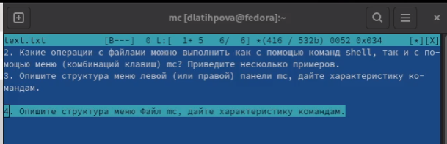

Рис. 26: Перенос фрагмента на новую строку

Сохранила файл(рис. 27)

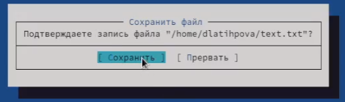

Рис. 27: Сохранение файла

Отменила последнее действие с помощью Ctrl+u. Чтобы увидеть изменения, несколько раз нажала комбинацию клавиш ctrl+u, как видим, перенесенный текст вернулся на изначальную строку(рис. 28)

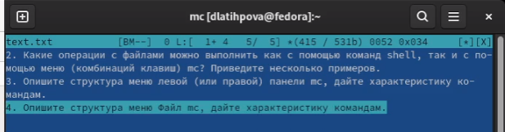

Рис. 28: Отмена последних действий

Перешла в конец файла (нажав Ctrl+End) и написала некоторый текст(рис. 29):

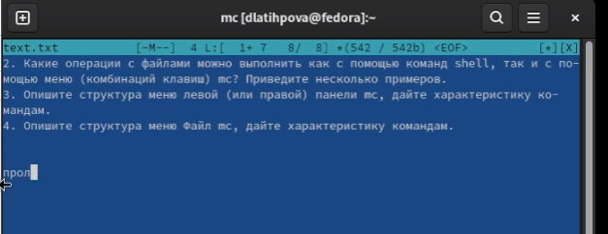

Рис. 29: Переход в конец файла

Перешла в начало файла (нажав Ctrl+Home) и снова написала некоторый текст(рис. 30):

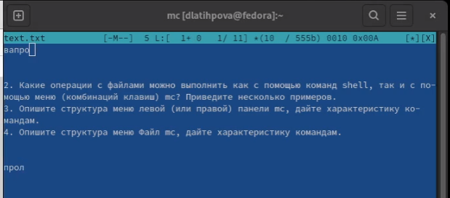

Рис. 30: Переход в начало файла

Сохранила и закрыла редактирование файла(рис. 31):

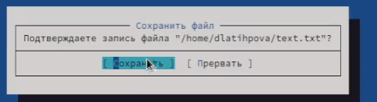

Рис. 31: Сохранение и закрытие файла

5-6. Следующим заданием было открыть файл с исходным текстом на некотором языке программирования (например C или Java). И используя меню редактора, включить подсветку синтаксиса, если она не включена, или выключит, если она включена.

Сначала я попробовала скопировать и вставить текст в файл, однако подсветка не включалась комбинацией клавиш.

Тогда я попробовала сохранить исходный код, открыла его. Сначала подсветка не горела(рис. 32), затем комбинацией клавиш Ctrl+S подсветка синтаксиса включилась(рис. 33):

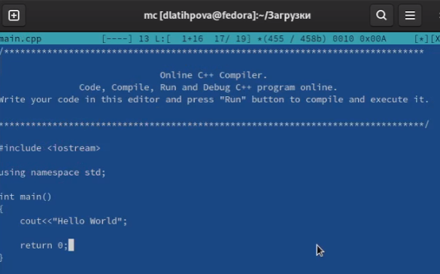

Рис. 32: Подсветка синтаксиса отключена

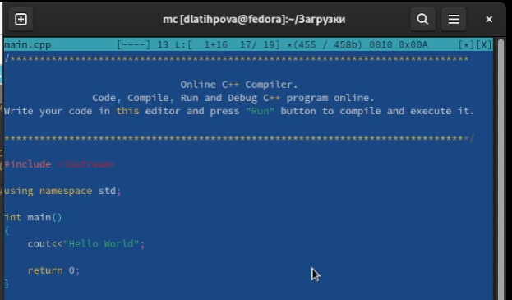

Рис. 33: Подсветка синтаксиса включена

# 4 Контрольные вопросы

1. Какие режимы работы есть в mc. Охарактеризуйте их.

Режим просмотра файлов… Этот режим используется для просмотра списка файлов. Существует четыре таких режима: Full, Brief, Long и User. В режиме Full отображается имя файла, размер файла и время последней модификации.

В режиме Brief список файлов располагается в две колонки и состоит только из имён файлов (поэтому в этом режиме отображается наибольшее количество файлов, по сравнению с другими режимами). Режим Long идентичен результату выполнения команды ls -l. В этом режиме панель занимает весь экран.

При использовании режима User нужно указать параметр формата отображения.

Этот параметр должен начинаться со спецификации размера панели: “half” или “full” (при выборе full панель будет во весь экран, а при half - лишь в половину ).

После спецификации размера панели можно указать режим отображения в две колонки, путём добавления цифры “2” к параметру.

1. Опишите структура меню левой (или правой) панели mc, дайте характеристику командам.

При обращении к команде меню Дерево каталогов выводится окно, отображающее структуру каталогов файловой системы.

Дерево каталогов может быть вызвано двумя способами: через команду Дерево каталогов из меню Команды и команду Дерево из меню правой или левой панелей.

1. Опишите структура меню Файл mc, дайте характеристику командам.

Команды меню Файл :

– Просмотр ( F3 ) — позволяет посмотреть содержимое текущего (или выделенного) файла без возможности редактирования. – Просмотр вывода команды ( М + ! ) — функция запроса команды с параметрами (аргумент к текущему выбранному файлу). – Правка ( F4 ) — открывает текущий (или выделенный) файл для его редактирования.

– Копирование ( F5 ) — осуществляет копирование одного или нескольких файлов или каталогов в указанное пользователем во всплывающем окне место.

– Права доступа ( Ctrl-x c ) — позволяет указать (изменить) права доступа к одному или нескольким файлам или каталогам

– Жёсткая ссылка ( Ctrl-x l ) — позволяет создать жёсткую ссылку к текущему (или выделенному) файлу1.

– Символическая ссылка ( Ctrl-x s ) — позволяет создать символическую ссылку к текущему (или выделенному) файлу2.

– Владелец/группа ( Ctrl-x o ) — позволяет задать (изменить) владельца и имя группы для одного или нескольких файлов или каталогов.

– Права (расширенные) — позволяет изменить права доступа и владения для одного или нескольких файлов или каталогов.

– Переименование ( F6 ) — позволяет переименовать (или переместить) один или несколько файлов или каталогов.

– Создание каталога ( F7 ) — позволяет создать каталог.

– Удалить ( F8 ) — позволяет удалить один или несколько файлов или каталогов.

– Выход ( F10 ) — завершает работу mc

1. Опишите структура меню Команда mc, дайте характеристику командам.

Команды меню Команда :

– Дерево каталогов — отображает структуру каталогов системы.

– Поиск файла — выполняет поиск файлов по заданным параметрам

– Переставить панели — меняет местами левую и правую панели.

– Сравнить каталоги ( Ctrl-x d ) — сравнивает содержимое двух каталогов.

– Размеры каталогов — отображает размер и время изменения каталога (по умолчанию в mc размер каталога корректно не отображается).

– История командной строки — выводит на экран список ранее выполненных в оболочке команд.

– Каталоги быстрого доступа ( Ctrl- ) — пр вызове выполняется быстрая смена текущего каталога на один из заданного списка.

– Восстановление файлов — позволяет восстановить файлы на файловых системах ext2 и ext3.

– Редактировать файл расширений — позволяет задать с помощью определённого синтаксиса действия при запуске файлов с определённым расширением (например, какое программного обеспечение запускать для открытия или редактирования файлов с расширением doc или docx).

– Редактировать файл меню — позволяет отредактировать контекстное меню пользователя, вызываемое по клавише F2 .

– Редактировать файл расцветки имён — позволяет подобрать оптимальную для пользователя расцветку имён файлов в зависимости от их типа.

1. Опишите структура меню Настройки mc, дайте характеристику командам.

Меню Настройки содержит:

– Конфигурация — позволяет скорректировать настройки работы с панелями.

– Внешний вид и Настройки панелей — определяет элементы (строка меню, командная строка, подсказки и прочее), отображаемые при вызове mc, а также геометрию расположения панелей и цветовыделение.

– Биты символов — задаёт формат обработки информации локальным терминалом.

– Подтверждение — позволяет установить или убрать вывод окна с запросом подтверждения действий при операциях удаления и перезаписи файлов, а также при выходе из программы.

– Распознание клавиш — диалоговое окно используется для тестирования функциональных клавиш, клавиш управления курсором и прочее.

– Виртуальные ФС –– настройки виртуальной файловой системы: тайм-аут, пароль и прочее.

1. Назовите и дайте характеристику командам встроенного редактора mc.

F1 — Помощь

F2 — Сохранить изменения в файл при редактировании

F3 — Просмотр файла

F3 — (Во время редактирования) Начать выделение текста. Повторное нажатие F3 закончит выделение

F4 — Редактирование файла

F5 — Скопировать выделенное

F6 — Переместить выделенное

F8 — Удалить выделенное

Shift+F1 — вызывается меню быстрого перехода между точками монтирования на левой панели

Shift+F2 — вызывается меню быстрого перехода между точками монтирования на правой панели

Shift+F5 — скопировать файл в этот же каталог

Shift+F6 — переместить/переименовать файл в этот же каталог

ctrl-s — Быстрый поиск файла или каталога

alt-shift-? — Вызывается меню расширенного поиска файлов

# 5 Выводы

Я освоила основные возможности командной оболочки Midnight Commander. Кроме того, приобрела навыки практической работы по просмотру каталогов и файлов; манипуляций с ними.